

Nicolás Felipe Bernal Gallo

Juan Daniel Bogotá Fuetes

Modelos y bases de datos

MBDA LAB

Laboratorio #3 Diseño Lógico. Declarativo.

SQL - DDL, DML

07/03/2025

PROFESOR: María Irma Diaz Rozo

**MODELOS Y BASES DE DATOS**

**Diseño Lógico. Declarativo. SQL - DDL, DML**

**2025-1**

**Laboratorio 3/6**

**OBJETIVOS**

Evaluar el logro de las competencias adquiridas para:

1. Diseñar el modelo conceptual para una organización
2. Diseñar el modelo lógico correspondiente a un modelo conceptual
3. Implementar una base de datos relacional a partir de un diseño conceptual y lógico
4. Implementar los mecanismos declarativos necesarios para garantizar integridad
5. Poblar la base de datos con información consistente
6. Usar un ambiente de desarrollo de bases de datos (SQL Developer)

**ENTREGA**

* Incluyan lab03.doc, mananitas.asta y mananitas.sql en un archivo .zip. El nombre de este archivo debe ser la concatenación en orden alfabético de los primeros apellidos de cada uno de los miembros del equipo. Para organizar el archivo .SQL incluyan como comentarios los títulos señalados en azul y no olviden dar nombres significativos a cada uno de los elementos de la implementación.
* Deben publicar el avance al final de la sesión y la versión definitiva en la fecha indicada. Publiquen en Moodle en los espacios correspondientes.

**Mañanitas**

|  |
| --- |
| El objetivo de este laboratorio es iniciar la construcción de la base de datos para **mananitas**. En el primer ciclo trabajaremos **mananitas** considerando el área de ventas. Luego incluiremos la extensión para publicidad y marketing de los productos.  **Lean caso Mañanitas [Caso 2016-2]**  **Lean caso Publicidad y Marketing [Parcial tercer tercio 2024-2]** |

**PRIMER CICLO**

**A. Diseño: modelo conceptual**

Estudien los tres modelos asociados al modelo conceptual del ciclo y realicen las siguientes adiciones:

1. Conceptos: Resalten en el modelo conceptual con colores diferentes los elementos asociados a cada uno de los grandes conceptos (GC). (No olvide las relaciones). [GC: Estilo, Producto, Cliente, Factura]

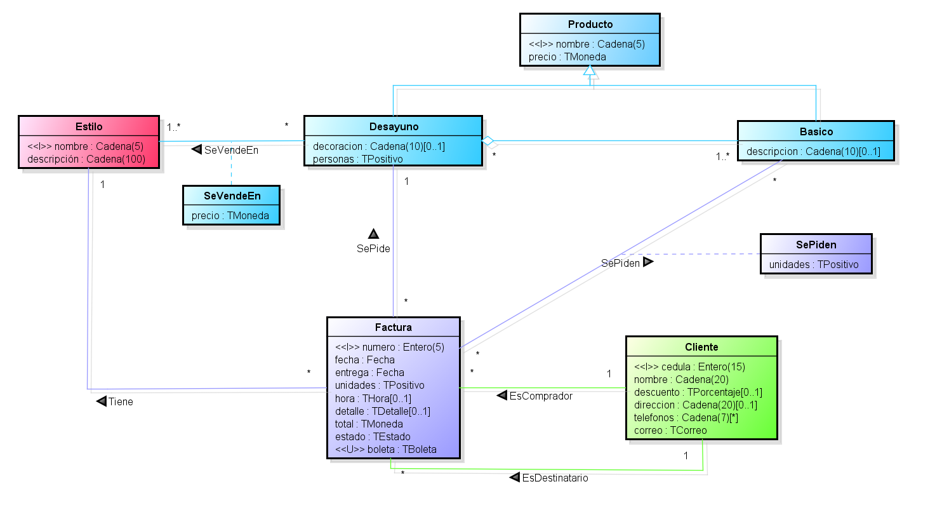

1. Funciones: Completen el modelo de funciones con las nuevas funciones de la extensión (no incluyan historias de uso). Indiquen los casos de uso de cada GC usando los colores correspondientes.

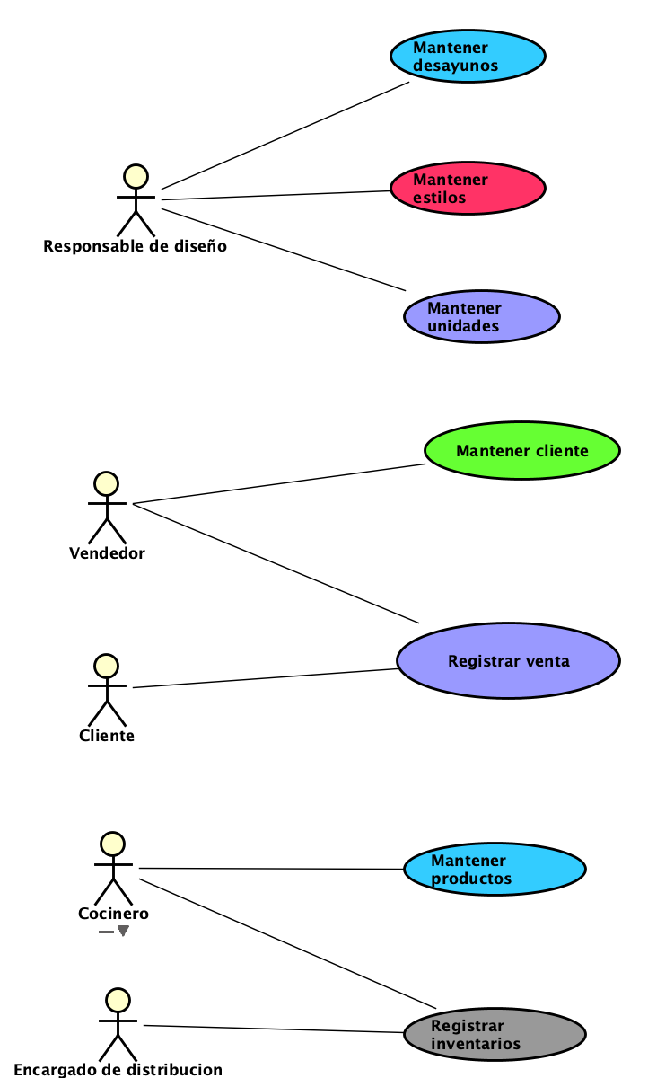

**B. Diseño: modelo conceptual extensión**

Incluyan en este ciclo **publicidad y marketing** para productos.

1. Conceptos: Adicionen la información correspondiente a publicidad y marketing. Resalten los grandes conceptos con colores diferentes.

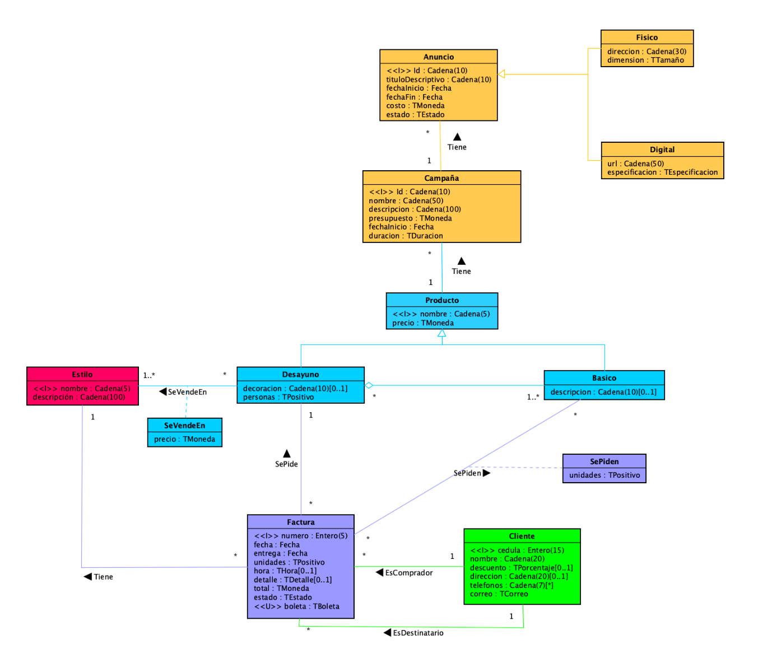

1. Funciones: Completen el modelo de funciones (no incluyan historias de uso). Indiquen los casos de uso de cada GC usando los colores correspondientes.

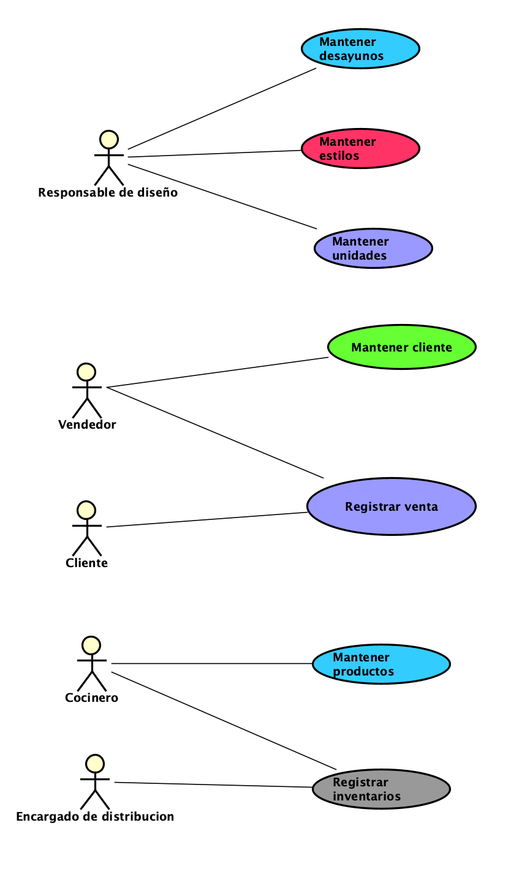

1. Consultas operativas: Adicionen la consulta definida y propongan una nueva consulta operativa para esta extensión. Incluya historia de uso y detalle del informe.

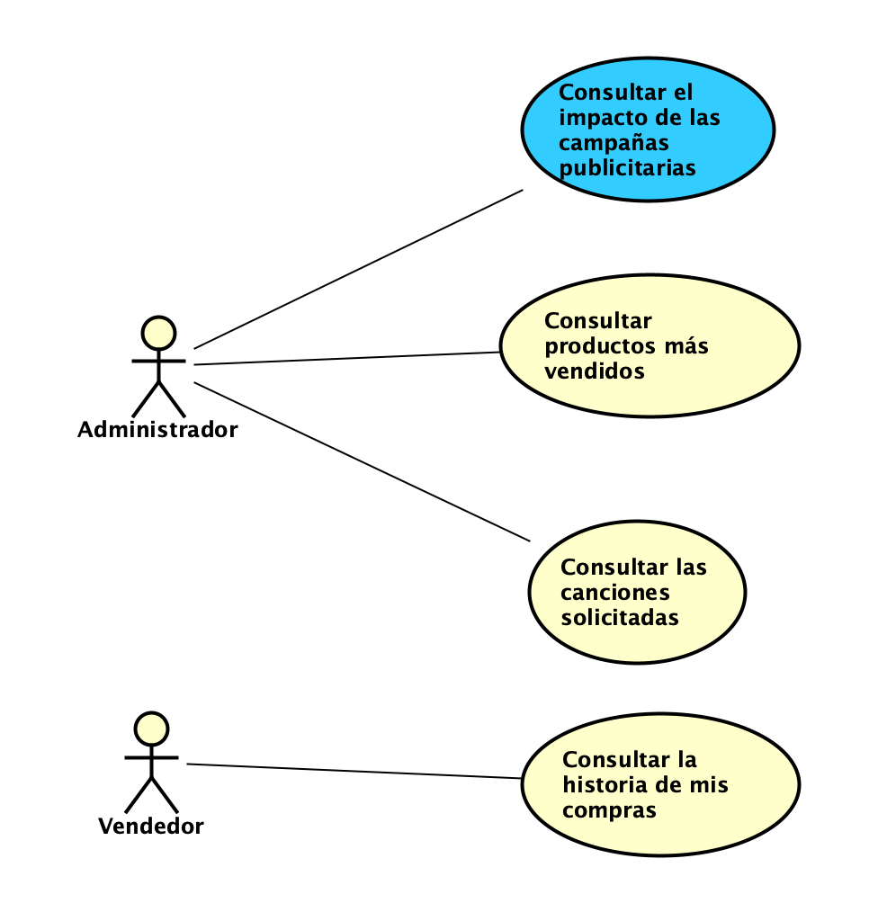

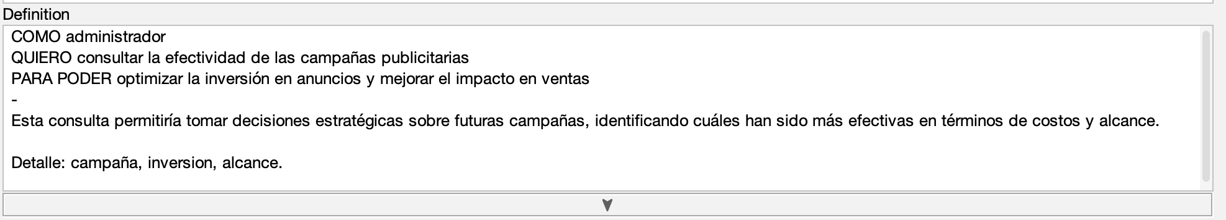

**C. Diseño: modelo lógico**

Presenten el modelo lógico correspondiente al modelo conceptual. Inclúyanlo en el archivo de diseño. Indiquen las tablas de cada CRUD1 usando los colores correspondientes.

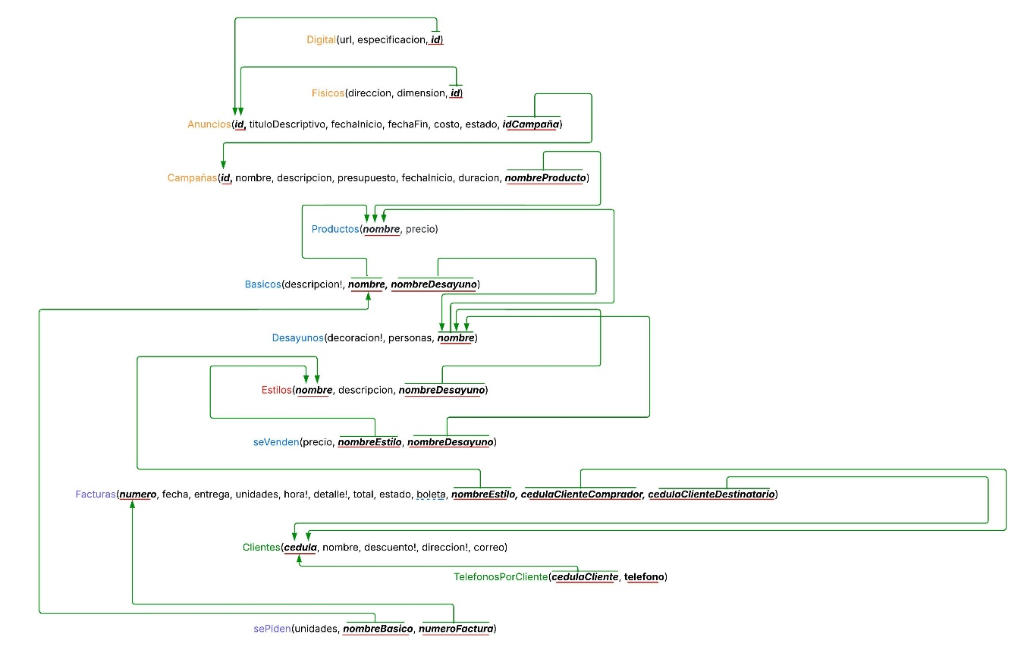

<https://lucid.app/lucidchart/4d02b79c-649d-4651-a06f-91b7724bf318/edit?viewport_loc=-658%2C-606%2C2977%2C1407%2C0_0&invitationId=inv_0a3b4c10-7bb3-4bc6-b370-a2add455f6cb>

**C. Construcción: creando**

Escriban el código necesario para construir las tablas asociadas al modelo y definir las condiciones mínimas de integridad. (Tipos de datos básicos y condiciones de nulidad) **Use el estándar de codificación del ejemplo de las notas de clase.** *Escriban los siguientes comentarios y dejen un espacio antes de cada CRUD.*

CICLO 1: Tablas

CICLO 1: XTablas

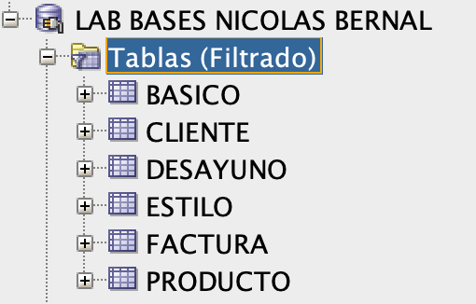

**D. Construcción: poblando**

1. Escriban el código necesario para adicionar mínimo tres ejemplares de cada uno de los grandes conceptos (CRUD) en las tablas correspondientes.



1. Escriban tres casos de inserción que no deberían permitirse y no se permiten por las reglas de integridad definidas. Documenten lo que desean validar. Traten de ilustrar lo más significativo.



1. Escriban tres casos de inserción que no deberían permitirse y todavía se permiten. Documenten lo que desean validar. Traten de ilustrar lo más significativo.

*Escriban los siguientes comentarios y dejen un espacio antes de cada CRUD.*

CICLO 1: PoblarOK (1)

CICLO 1: PoblarNoOK (2 y 3) Explíque lo que intenta validar

CICLO 1: XPoblar(Eliminar los datos)

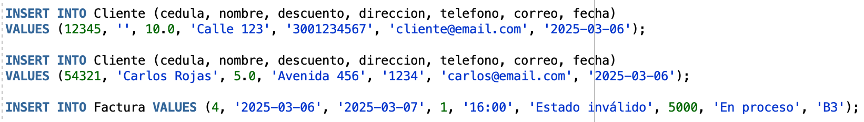

**D. Construcción: protegiendo**

1. Escriban el código necesario para dar un segundo nivel de integridad a su base de datos incluyendo claves y validaciones de atributos. Para los atributos, no olviden consultar los tipos definidos en el diseño.
2. Revisen los casos del paso 3) del punto anterior y para cada uno de ellos indique el nombre de la restricción que los protege.
3. Propongan otros tres casos que ilustren la protección de las bases de datos. Para estos indiquen también el nombre de la restricción que los protege.

*Escriban los siguientes comentarios y dejen un espacio antes de cada CRUD.* CICLO 1: Atributos

CICLO 1: Primarias

CICLO 1: Únicas

CICLO 1: Foráneas

CICLO 1: PoblarNoOK (2)

**E. Construcción: consultando**

*1)* Implementen las consultas *Consultar productos más vendidos*

*2)* Implementen la nueva consulta definida por ustedes.

*Escriban los siguientes comentarios antes del codigo sql*

CICLO 1: <Nombre de la consulta>

**F. Construcción: nuevamente poblando**

Escriban el código necesario para poblar su base de datos con nuevos ejemplares. Usen la herramienta mokarro2 para automatizar este proceso. Mínimo diez ejemplares por cada gran concepto. Validen la corrección de sus consultas.

1 GC en diseño conceptual. CRUD en diseño lógico.

2 <https://mockaroo.com/>

**CICLO INICIAL**

|  |
| --- |
| En el punto anterior iniciamos la construcción de un ciclo de desarrollo sin tener el diseño general. En este punto vamos a realizar dicho diseño. |

**A. Diseño: modelo conceptual**

1. Realicen el modelo general de conceptos. No olviden definir los conceptos.
2. Propongan una consulta gerencial.

**RETROSPECTIVA**

1. ¿Cuál fue el tiempo total invertido en el laboratorio por cada uno de ustedes? (Horas/Hombre)

Juan Daniel Bogotá Fuentes 20 horas, más o menos 2 horas y media por día (viernes, lunes, martes, miércoles, jueves, viernes).

Nicolas Felipe Bernal Gallo 20 horas (viernes[3 horas], lunes[2 horas], martes[3 horas], miércoles[1 hora], jueves[6 horas], viernes[6 horas])

1. ¿Cuál es el estado actual del laboratorio? ¿Por qué?

El estado es incompleto, falta profundizar mayormente en algunas preguntas.

1. ¿Cuál consideran fue el mayor logro? ¿Por qué?

El mayor logro fue aprender a usar SQL DEVELOPER y entender cada punto del lab.

1. ¿Cuál consideran que fue el mayor problema técnico? ¿Qué hicieron para resolverlo?

Aprender a usar SQL DEVELOPER sin ningún tipo de aprendizaje previo, ver videos tutoriales en YouTube.

1. ¿Qué hicieron bien como equipo? ¿Qué se comprometen a hacer para mejorar los resultados?

Trabajar y repartirnos bien las cargas de cada punto.

1. ¿Qué referencias usaron? ¿Cuál fue la más útil? Incluyan citas con estándares adecuados.

Astah. (2024, 30 octubre). *Class diagrams - Astah*. <https://astah.net/support/astah-pro/user-guide/class-diagrams/>

Yuliza Angela Huanca M. (2020, 7 diciembre). *Video tutorial Herramienta de modelado ASTAH UML* [Vídeo]. YouTube. <https://www.youtube.com/watch?v=-jZ8JkC-Pwc>

ChatGPT. (s/f). Chatgpt.com. Recuperado el 14 de marzo de 2025, de <https://chatgpt.com/>

Rodríguez, A. (s. f.). Análisis y casos. Grafos - software para la construcción, edición y análisis de

grafos. Recuperado el 14 de marzo de 2025

El más importante fue el video tutorial de modelado de SQL DEVELOPER.